Bài 53: PHÉP NHÂN
I.YÊU CẦU CẦN ĐẠT
Nhận biết cách sử dụng phép nhân trong tình huống thực tiễn; Tìm được kết quả phép tính nhân dựa vào phép cộng các số hạng bằng nhau.
II. ĐỒ DÙNG DẠY HỌC
- Tivi (Máy chiếu); 10 thẻ mỗi thẻ 2 chấm tròn, 10 thẻ mỗi thẻ 5 chấm tròn
III. CÁC HOẠT ĐỘNG DẠY VÀ HỌC
Hoạt động của giáo viên | Hoạt động của học sinh
HĐ 1. Khởi động  - GV tổ chức cho HS hát tập thể.  - GV cho HS quan sát tranh và thảo luận nhóm đôi để nói với bạn về những điều quan sát được từ bức tranh  - Nêu phép tính để tìm ra số bạn nhỏ từ bức tranh ?  -Trong tình huống trên, các em đã nêu được phép nhân. Hôm nay chúng ta sẽ cùng đi tìm hiểu cách tìm kết quả của phép nhân. GV ghi đầu bài.  HĐ 2. Khám phá.  Gv lấy lần lượt các thẻ có 3 chấm tròn và lấy 5 lần.  + 3 được lấy mấy lần?  + Trên bảng có tất cả bao nhiêu chấm tròn?  + Nêu phép tính tìm số chấm tròn.  + Để tính được kết quả của phép nhân ta chuyển thành phép tính gì?  Chốt: Như vậy để tìm được kết quả của một phép nhân nào đó chúng ta chuyển phép nhân đó thành tổng các số hạng bằng nhau.  - GV lấy và gắn lần lượt các thẻ có 2 chấm tròn và lấy 5 lần.Yêu cầu hs thảo luận nhóm 2 và nói cho bạn nghe kết quả.  - Gọi 2-3 nhóm trình bày.  -Nhận xét  HĐ 3. Luyện tập  Bài 1. Xem hình rồi nói (theo mẫu)  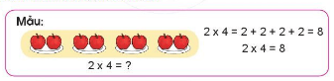  - Gv chỉ tranh và nói mẫu: Mỗi đĩa đựng 2 quả táo,có 4 đĩa như thế. 2 được lấy 4 lần. Ta có phép nhân 2$×$4=2+2+2+2=8.Vậy 2$×$4=8  - Yêu cầu hs nói theo N2 tìm số thích hợp vào ô trống và nõi cho bạn nghe cách tìm ra kết quả.  - Gọi hs nhận xét.  Bài 2. Chuyển tổng các số hạng bằng nhau thành phép nhân (theo mẫu).  GV hướng dẫn mẫu:  7 + 7 + 7= 21  7 x 3 = 21  Gv nêu VD: Mỗi lọ có 3 bông hoa. 5 lọ như thế có tất các bao nhiêu bông hoa?  + Bài toán thực hiện phép tính gì?  + Có tất cả bao nhiêu bông hoa?  + Em tính ra kết quả bằng cách nào?  Bài 3. Chọn tổng ứng với phép nhân.  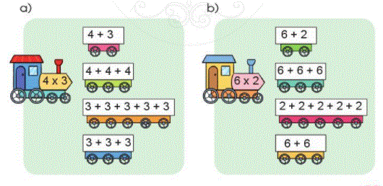  - Yêu cầu hs thảo luận nhóm đôi nói cho bạn nghe cách chọn tổng của mình.  -Gọi 2 nhóm trình bày  -Gọi hs nhận xét  Bài 4. Nêu phép nhân thích hợp với mỗi tranh vẽ.  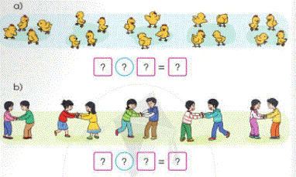  +Trong bức tranh a mỗi nhóm có mấy con gà?  + Có mấy nhóm như thế?  + Nêu phép nhân thích hợp?  +Trong bức tranh b mỗi nhóm có mấy bạn?  + Có mấy nhóm như thế?  + Nêu phép nhân thích hợp?  HĐ 3. Vận dụng  Bài 5. Xem tranh rồi nêu tình huống có phép nhân.  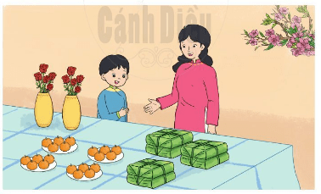  -Yêu cầu hs thảo luận nhóm 4  -Gọi đại diện 3-4 nhóm trả lời  -Gọi hs nhận xét  -Nhận xét  * GV nhận xét, đánh giá giờ học.  - Hôm nay học bài gì?  -Gọi hs nêu ra một số tình huống thực tế liên quan đến phép nhân.  - GV nhận xét giờ học. | - HS hát và vận động  - Hs thảo luận  +Mỗi tàu lượn có 3 bạn,5 tàu lượn có 15 bạn.  + HS trả lời: 3+3+3+3+3= 15  Hoặc 3$×$5=15  - HS lắng nghe.  - HS ghi tên bài vào vở.  - HS lấy 5 thẻ 3 chấm tròn  + 3 được lấy 5 lần  + Có 15 chấm tròn.  3$×$5=3+3+3+3+3=15  + Chuyển phép nhân thành phép cộng các số hạng có tổng bằng nhau.  - HS lấy các chấm tròn và thực hiện theo GV  - Hs thảo luận N2 trả lời.  Để tính được kết quả của phép nhân 2$×$5 ta chuyển thành phép cộng có 5 số hạng là 2.  2$×$5=2+2+2+2+2=10  Vậy $2×$5=10  -HS xác định yêu cầu bài tập.  - Hs lắng nghe  -Hs thực hiện theo nhóm 2.  - Hs nêu kết quả  a) 4$×$3=12 Vì 4$×$3=4+4+4=12  b) 5$×$2=10 Vì 5$×$2=5+5=10  c) 6$×$3=18 Vì 6$×$3=6+6+6=18  -Hs nhận xét  - Hs nêu YC  - HS làm bài vào vở.  - Đại diện các nhóm nêu KQ.  a) 2+2+2=6  2$×3$=6  b) 10+10+10+10=40  10$×4$=40  c) 9+9 =18  9$×2$=18  d) 5+5+5+5+5+5=30  5$×6$=30  + Phép nhân: 3$×$5  + Có tất cả 15 bông hoa  + Chuyển phép nhân thành phép cộng các số hạng bằng nhau: 3$×$5=3+3+3+3=15  Phép nhân  -Hs nêu  Hs nêu đề toán  - Hs thảo luận N2  - Các nhóm trả lời  a) 4$×3$=4+4+4=12  b) 6$×2$=6+6=12  - Hs nhận xét  - Hs nêu yêu cầu  + Mỗi nhóm có 4 con gà  + Có 5 nhóm như thế  + 4 $×5$= 20  + Mỗi nhóm có 2 bạn  + Có 5 nhóm như thế.  + 2$×5$=10  -Hs nêu  -Hs thảo luận N4  -Đại diện trình bày  -Hs nhận xét  -Hs lắng nghe  -Hs trả lời  -Hs nêu

